必修3 第3章 第1节

(45分钟，100分)
一、选择题(每小题4分，共60分)
读山西省工业增加值结构图，回答1～3题。
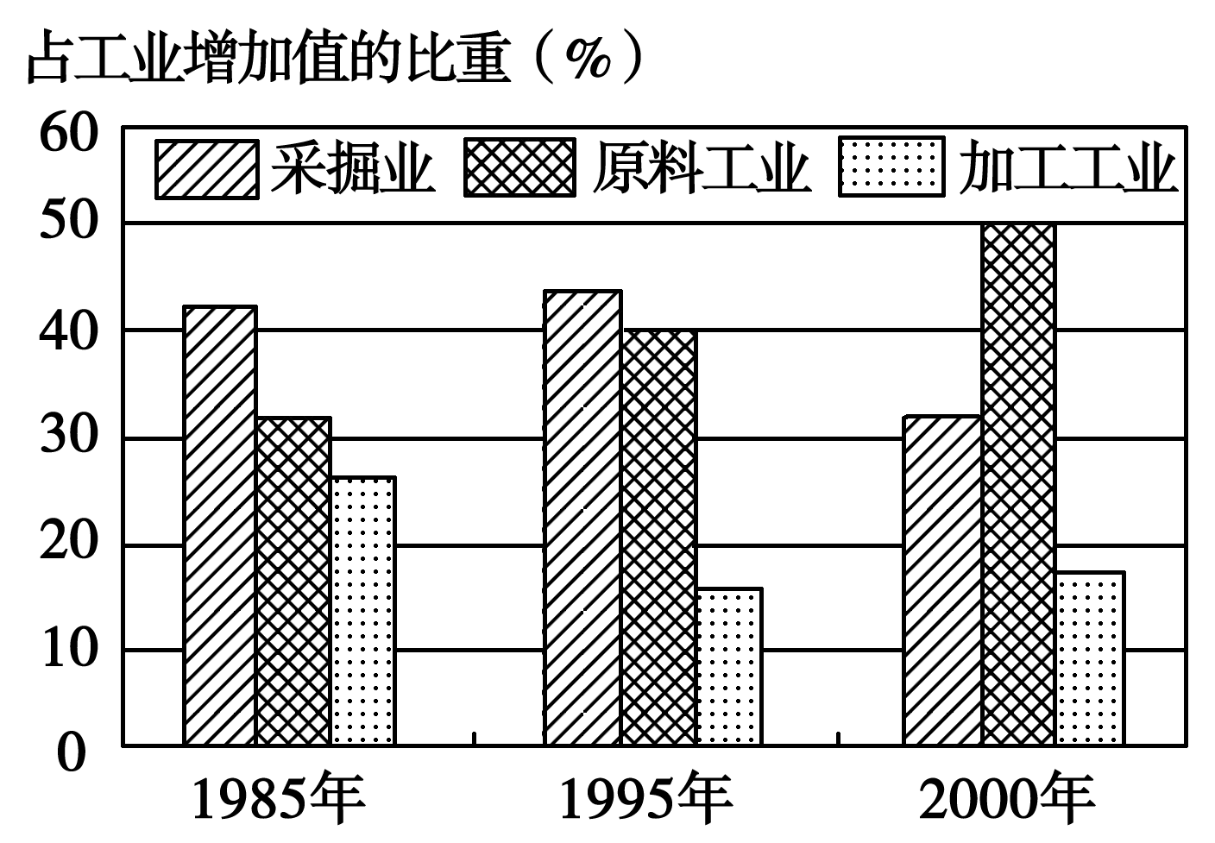
1．改革开放初期，山西省经济的核心部门是
( )
A．原料工业 B．加工工业
C．采掘业 D．冶金业
2．围绕能源开发，山西省构建的产业链是
( )
①煤—电—铝 ②煤—焦—化 ③煤—气—液 ④煤—铁—钢 ⑤煤—电—钢
A．①②③ B．②③④
C．①②④ D．③④⑤
3．下列叙述正确的是
( )
A．加工工业一直呈下降趋势
B．原料工业2000年比1995年增加了25%
C．采掘业逐渐取代加工工业占到主体地位
D．冶金、化学、建材等部门属于加工工业
【解析】 考查山西省煤炭资源的综合利用。第1题，从图中1985年工业增加值结构图中可知采掘业占比重大，改革开放初期，产业结构十分单一，核心工业部门为采掘业。第2题，围绕能源开发，结合本区铁矿、铝土矿等资源优势，构建了煤—电—铝，煤—焦—化、煤—铁—钢三条产业链。第3题，由图可知原料工业1995年占工业增加值的比重为40%,2000年占工业增加值的比重为50%,2000年比1995年增加10%，占1995年增加值的25%，即×100%＝25%，故选B。
【答案】 1.C 2.C 3.B
读我国2000年与2007年能源消费结构图，回答4～5题。
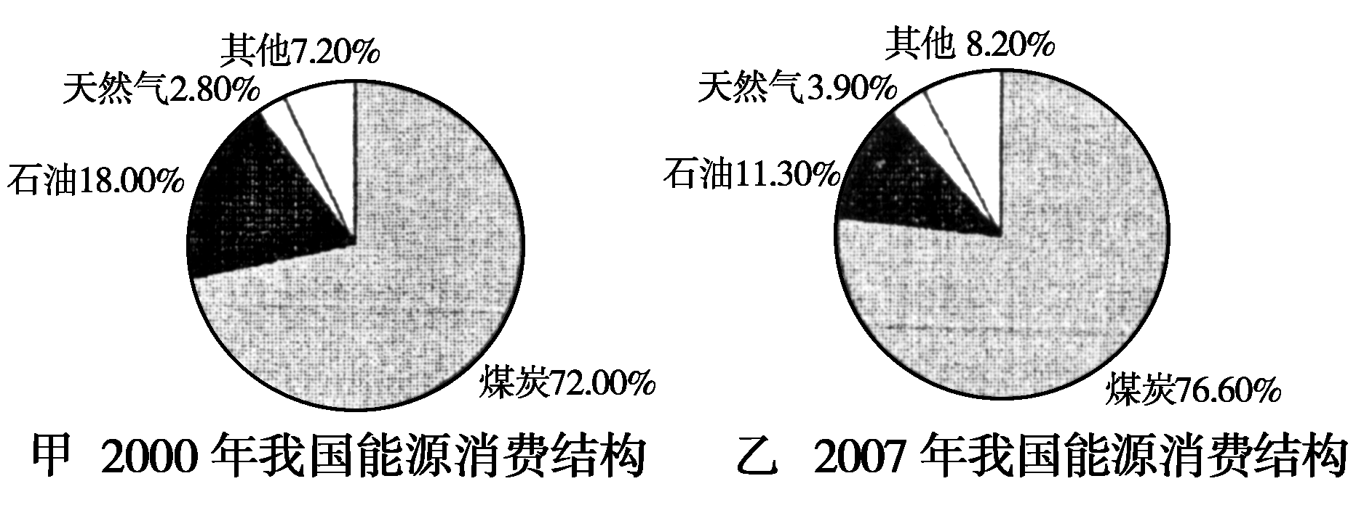
4．通过两图的对比，不能得出的结论是
( )
A．我国石油的消费量在减少
B．煤炭在能源消费中的比重在增加
C．我国的能源消费结构不尽合理
D．洁净能源的比重在上升
5．我国能源消费结构的变化对山西能源基地的影响表现为
( )
A．提供了广阔的消费市场 B．提供了便利的交通运输
C．提高了煤炭的开采水平 D．提高了煤炭的经济效益
【解析】 第4题，虽然从图中能够看出石油的消费比重在降低，但由于我国的能源消费量在提高，因而不能确定石油消费量在下降。第5题，从图中可以看出我国能源消费以煤炭为主，且煤炭的比重在增加，说明需求量在不断增加，因而为山西煤炭资源提供了广阔的消费市场。
【答案】 4.A 5.A
(2009年梅州模拟)资源枯竭型城市是指矿产资源开发进入后期、晚期或末期阶段，其累计采出储量已达到可采储量的70%以上的城市。根据资源产业与资源型城市发展的规律，资源型城市必然要经历建设—繁荣—衰退—转型—振兴或消亡的过程。因此，资源枯竭型城市的经济转型是个世界性的难题，资源枯竭型城市都面临着如何寻找新出路的问题。据此回答6～8题。
6．以下城市可能会成为资源枯竭型城市的是
( )
A．大庆、西安、玉门、克拉玛依
B．大庆、抚顺、阜新、匹兹堡
C．多特蒙德、伊春、郑州、长沙
D．玉门、抚顺、郑州、西安
7．资源枯竭型城市寻找新出路，下列举措不正确的是
( )
A．优化产业结构，加快产业升级
B．禁止开采煤炭、石油，寻找绿色替代能源
C．坚持经济发展和资源利用、环境保护相协调
D．大力发展投资少、消耗低、污染小、效益高的产业
8．在经济转型过程中，资源枯竭型城市
( )
A．GDP一定会随着资源的枯竭而下降
B．第一、二产业比重下降，第三产业比重上升
C．人口大量迁往其他城市或郊区就业
D．因地制宜寻找新的经济增长点和发展新兴产业
【解析】 大庆、抚顺、阜新、匹兹堡四城市都是著名的资源型城市，其发展受资源影响较大。资源枯竭型城市转型的措施主要有：在资源枯竭到来之前，事先培植新的经济支撑点和增长点；大力发展投资少、消耗低、污染小、效益高的产业；在资源枯竭到来时，优化产业结构，加快产业升级；因地制宜寻找新的经济增长点和发展新兴产业。
【答案】 6.B 7.B 8.D
我国将加快百万千瓦级风电场的建设，同时建设甘肃河西走廊、沿海和内蒙古三个千万千瓦级风电基地，打造风电三峡。据此回答9～11题。
9．风电三峡与三峡工程相比
( )
A．几乎没有投资 B．建设周期很短
C．会占用大量耕地 D．对周边环境影响较小
10．在河西走廊、内蒙古等地建设风电三峡工程
( )
①可帮助我国减少二氧化碳的排放
②可缓解北方地区冬春季节的扬沙和浮尘天气
③可减少北方地区旱涝灾害的发生
A．①② B．②③
C．①③ D．①②③
11．我国的风能资源位居世界第一，但目前风电装机容量远落后于德国，原因不包括
( )
A．我国电力充足，对风电需求量小
B．我国经济基础薄弱，风电技术水平低
C．我国风电成本高，市场竞争力小
D．我国政府对风电建设的扶持力度不够
【解析】 第9题，风电三峡工程规模庞大，也需要较多的投资和较长的建设周期；风电设备主要在空中，占用土地很少，且对周边环境也几乎没有影响。第10题，大规模建设风电，可减少煤炭等能源的使用量，从而减少二氧化碳排放；大规模建设风电可起到减缓西北风力的作用，从而缓解北方地区冬春季节的扬沙和浮尘天气；风电建设对气候的影响不大。第11题，目前我国电力供应紧张，且风电无污染，市场需求量很大，但由于风电技术落后，政府的扶持力度不够，风电成本很高，市场竞争力很小。
【答案】 9.D 10.A 11.A
(2010年湖南联考)伴随着我国经济的快速发展，能源问题已成为经济发展的“瓶颈”。据此回答12～13题。
12．中国在“十一五”规划及同步编制的《能源中长期发展规划》中提出了“煤为基础、多元发展”的战略。目前中国的能源结构仍以煤为基础，主要是因为
( )
A．矿物能源中，中国的煤炭资源尤为丰富
B．煤炭作为能源开发利用比石油更方便
C．煤炭的热值比石油高
D．燃煤不会污染大气环境
13．“加快发展核电、可再生能源和大力发展水电”是“十一五”规划“多元战略”的主要内容。关于下列地区，应重点发展的能源，叙述正确的是
( )
A．新疆、内蒙古西北地区应大力发展水能
B．青藏高原地区和甘、新地区应大力发展生物能
C．云贵高原和四川盆地应大力发展太阳能
D．东南沿海工业发达地区应重点发展核能
【解析】 中国能源消费构成中煤炭占70%以上，主要是由于我国其他能源较少，而煤炭资源非常丰富。新疆、内蒙古西北地区水资源缺乏，但风能、太阳能较丰富，应大力发展风能；青藏高原地区和甘、新地区应大力发展太阳能；云贵高原和四川盆地由于地势及阴雨天气多而光照较差，但水能资源丰富，应大力发展水能；东南沿海工业发达地区缺乏常规能源又大量需要能源，应重点发展核能。
【答案】 12.A 13.D
2008年7月29日，海阳核电—期工程1、2号机组核岛负挖工程正式启动，这标志着海阳核电项目已经全面进入到主体工程建设阶段，据此回答14～15题。
14．在山东东部沿海建核电站的主要目的是
( )
A．经济发达，科技领先，建站优势明显
B．缓解山东能源供应紧张的状况
C．人口稠密，交通便利，建站优势明显
D．解决矿产资源贫乏的状况
15．关于在我国大力发展核电意义的叙述中，不正确的是
( )
A．加速发展多元化能源供应体系，提高清洁能源在能源消费结构中的比重
B．应对我国国内能源紧缺的状况在短期将难以改变的状况，填补能源需求缺口
C．是我国的宏观能源形势及建立节约型社会的唯一举措
D．可改善我国的生态环境，尤其是有利于改善东部沿海经济发达地区的大气质量
【解析】 山东东部沿海地区经济发达，能源需求量大，建设核电站的主要目的是缓解山东能源供应紧张的状况，进一步促进东部地区的发展。核电站对原料运输要求不高，发展核电让与建立节约型社会关系不大。
【答案】 14.B 15.C
二、综合题(共40分)
16．(2010年天津模拟)阅读下列材料，回答问题。(25分)
材料一 20世纪末开始，我国重工业加速发展，重工业增长值占工业增长值的比重由1998年的60.22%提高到2004年的67.58%。钢铁、汽车、化工等重化工业的快速成长，加快了我国工业化进程。我国能源利用率低，单位GDP、能源消耗量为美国的3倍、日本的6.6倍，重工业发展属于粗放型经济增长模式。
材料二 珠江三角洲、长江三角洲、京津冀、大东北“四大经济圈”比较表

 | 长江三角洲 | 珠江三角洲 | 京津冀地区 | 东北三省
2003年经济总量(万亿元) | 23 798 | 11 335 | 13 094 | 12 957
增速均值 | 14.8% | 15.5% | 12.2% | 10.7%
2002年三大产业结构比重 | 6 ∶52.1 ∶41.9 | 4.9 ∶49.8 ∶45.3 | 10.0 ∶45.7 ∶44.3 | 12.8 ∶49.7 ∶37.5
2003年三大产业结构比重 | 5.1 ∶54.6 ∶40.3 | 4.1 ∶52.4 ∶43.5 | 9.5 ∶47.2 ∶43.3 | 12.5 ∶50.4 ∶37.1
材料三 山西省煤炭的综合利用图

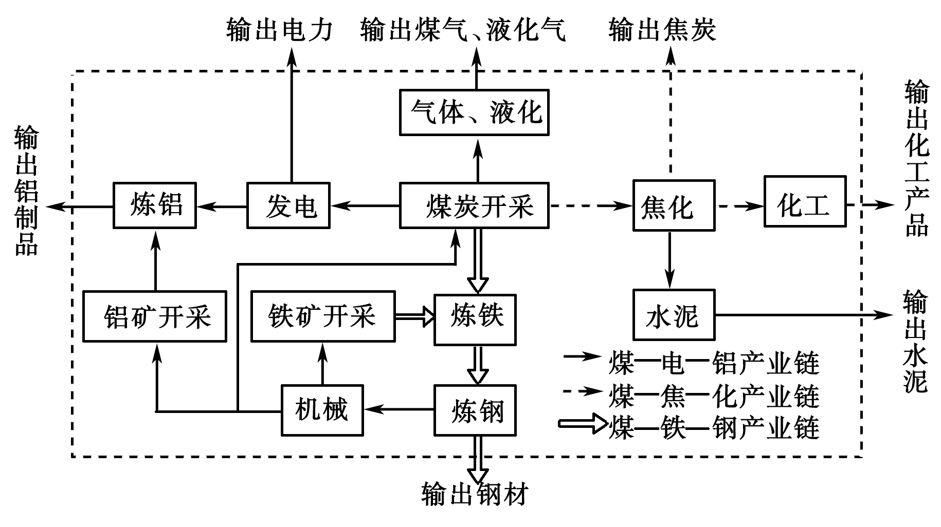

(1)四大经济圈产业结构的变化特点是______________；借鉴发达国家发展经验，今后产业结构的调整方向是______________________。(4分)
(2)目前我国重化工业加快发展带来的主要问题有①______________；②______________。(4分)
(3)与长江三角洲经济圈相比，珠江三角洲地区单位GDP能源消耗量较低，主要原因是①______________；②______________________。(4分)
(4) 根据上述分析，结合材料三，说明山西省工业结构的优劣，并指出其今后产业结构调整的方向。(13分)
【解析】 第(1)题，依据表格中2002年、2003年三大产业结构比重可知，四大经济圈第二产业发展较快，第一、三产业比重下降。发达国家第三产业在产业结构中所占比重较大。第(2)题，重化工业资源和能源消耗量较大，环境污染严重。第(3)题，珠三角第二产业所占比重(49.8)低于长三角(52.1)，且以轻工业为主，故单位GDP能耗较低。第(4)题，由图可知，山西重化工业所占比重较高，应围绕产品深加工、产业结构多样化方向进行产业结构调整。
【答案】 (1)第一、三产业比重下降，第二产业比重上升
提高第三产业比重
(2)资源和能源消耗量大 环境污染加剧
(3)第二产业比重较低 工业以轻工业为主
(4)优：围绕能源(煤炭)开发，充分发挥本省铝土矿、铁矿等资源优势，构建了三条产业链，实现了资源的综合有效利用，促进了经济的发展。劣：工业结构重型化，对环境造成巨大的压力，不断持续发展。调整方向：对原有的重化工业进行调整，使其产品向深加工、高附加值方向发展；大力发展农业、轻纺工业、高新技术产业和旅游业，降低重化工业的比重。
17．为促进区域协调发展，江苏省正在加快开发沿海产业带。能源工业是沿海产业带开发的主要方向之一。图甲为江苏沿海产业带位置图，图乙为江苏沿海产业带简图，读图回答下列问题。(15分)
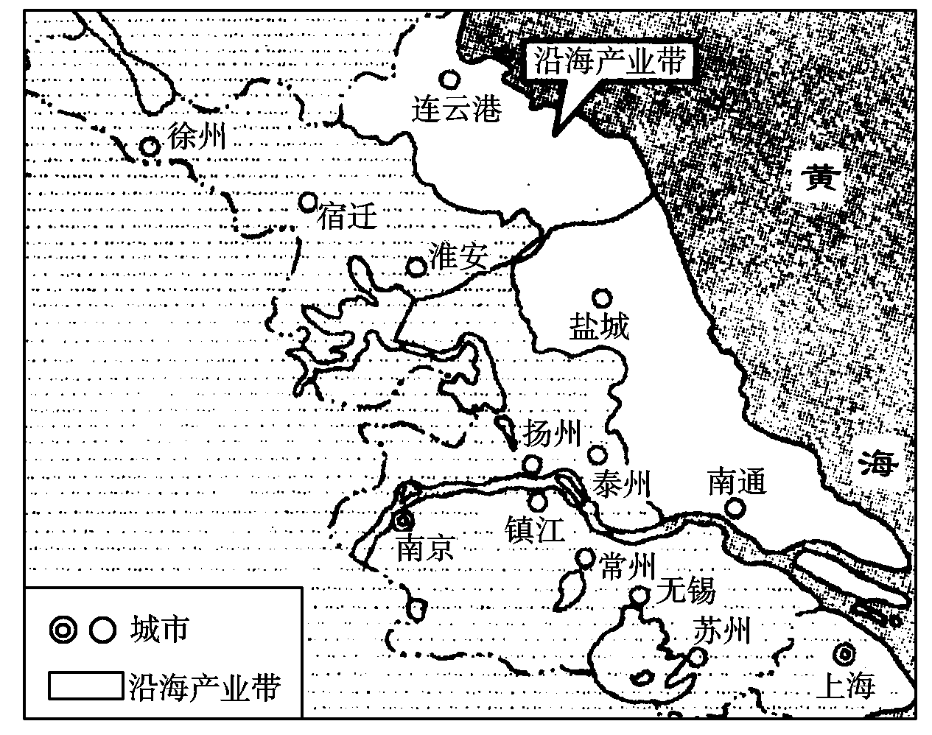
图甲
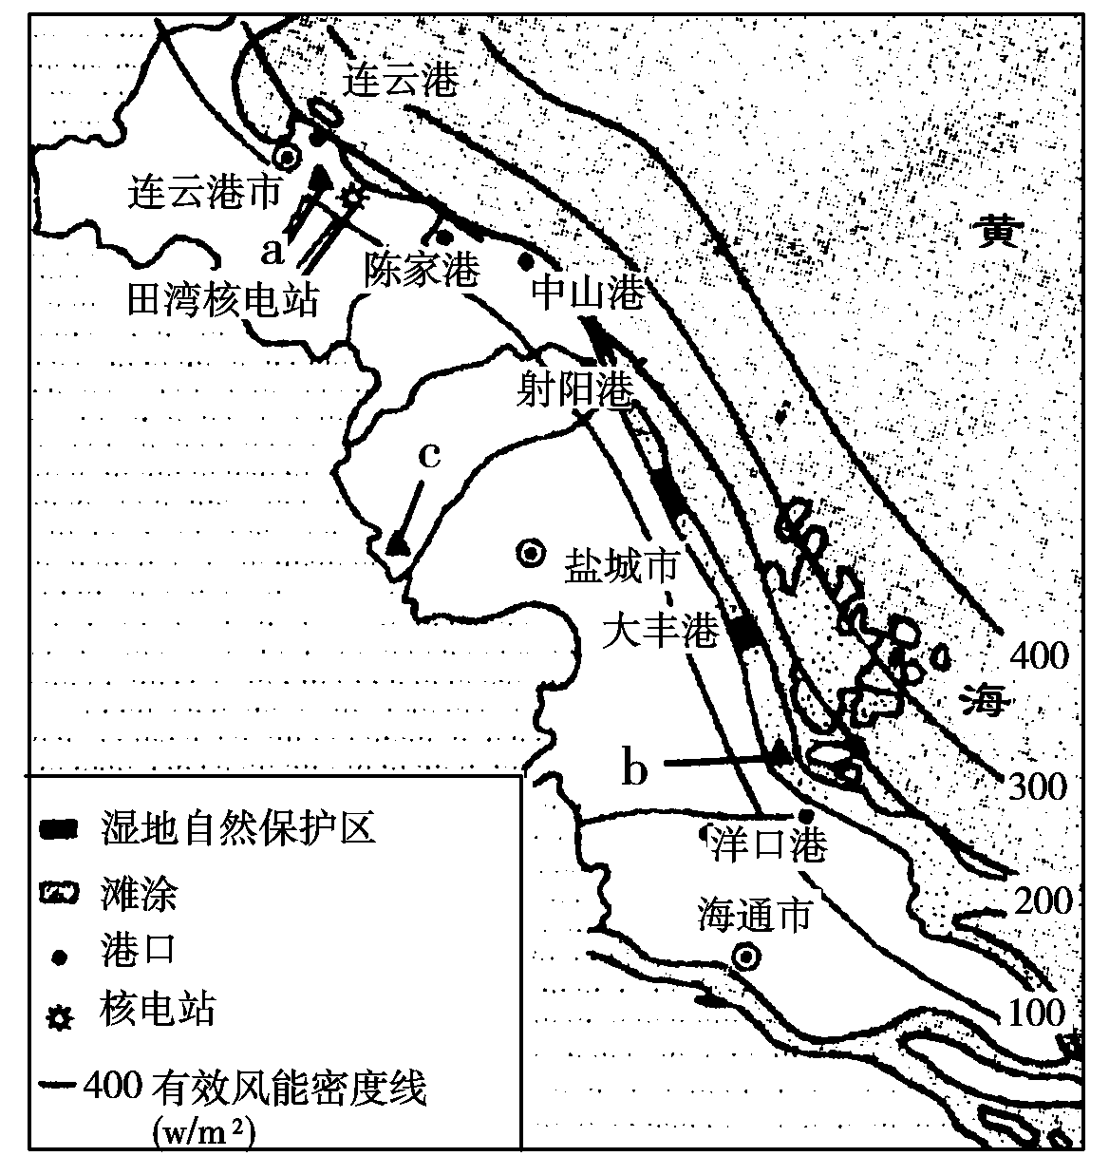
图乙
(1)图乙a、b、c三处中，风力发电场最宜建在________处，主要原因是________、________。(3分)
(2)沿海建设风力发电场最有可能产生的影响是(填代号)________。(2分)
A．大气污染 B．水污染
C．影响鸟类栖息 D．影响沿海气候
(3)沿海产业带新建的火电站宜选择在港口附近，主要原因是
____________________________________________________________________。(4分)
(4)田湾核电站二号机组已于2007年5月成功实现首次并网发电。请简要分析江苏发展核电的主要原因。(6分)
【解析】 第(1)题，风力发电厂的建设应具备以下条件：风力大且稳定；用地条件好；有较好的技术和经济条件。第(2)题，建设风力发电场干扰了鸟类的生存和栖息环境。第(3)题，当地煤炭资源短缺，为便于煤炭的运输，节省成本，火电厂应布局在海运便利的港口附近。第(4)题，从能源、市场、区域(江苏)能源状况及核电的特点分析。
【答案】 (1)b 风能资源丰富 用地条件较好
(2)C
(3)利用海运条件运进煤炭资源
(4)江苏经济发达，用电量大；常规能源资源缺乏；核电是清洁能源(新能源)。

